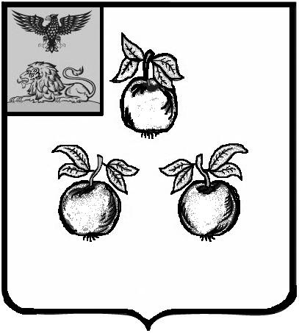

БЕЛГОРОДСКАЯ ОБЛАСТЬ

АДМИНИСТРАЦИЯ МУНИЦИПАЛЬНОГО РАЙОНА

«КОРОЧАНСКИЙ РАЙОН»

РАСПОРЯЖЕНИЕ

Короча

22 февраля 2022 г. № 70-р

О внесении изменений
в распоряжение администрации муниципального района «Корочанский район»
от 28 января 2022 года № 35-р

В целях исправления технической ошибки:
Внести изменения в распоряжение администрации муниципального района «Корочанский район» от 28 января 2022 года № 35-р «О подготовке проекта внесения однократного изменения в правила землепользования и застройки Анновского сельского поселения муниципального района «Корочанский район» Белгородской области»:
- подпункт 1 пункта 1 названного распоряжения изложить в следующей редакции:
«1.1. Включить вид разрешенного использования «Религиозное управление и образование», код вида 3.7.2, в перечень условно разрешенных видов разрешенного использования земельных участков и объектов капитального строительства территориальной зоны «Ж-2 – зона блокированных жилых домов».».

Глава администрации  Корочанского района |  | Н.В. Нестеров

